道路位置指定（変更・廃止）申請図Ⅰ |  |  |  |  | 図面作成者 住所・氏名
（付近見取図） （指 定 図）縮尺
（道路構成図）縮尺
全体敷地面積 | ㎡ | （すみ切りを設けない場合）  理 由
（注 意）  １ 承諾者の「権利別」欄は、土地の所有者及びその土地またはその土地の  建築物若しくは工作物について該当する権利をそれぞれ記入すること。  ２ 図面中に、地番及び氏名をそれぞれ記入すること。  ３ 申請の道路の幅員及び長さの単位は「メートル」（小数点以下２位まで）  とする。  ４ 道路に勾配がある場合は、その縦断面図を記入すること。  ５ 付近見取図と地籍図の方位は、一致させること。  ６ 全体敷地面積の欄には当該道路を建築基準法第42条に規定する道路と  して建築物の建築を計画する敷地全体の面積に道路の面積を加えた面積  を記入すること（小数点以下２位まで）。  ７ 上越市道路位置指定（変更・廃止）の取扱い要領により作成する。 |  |  | 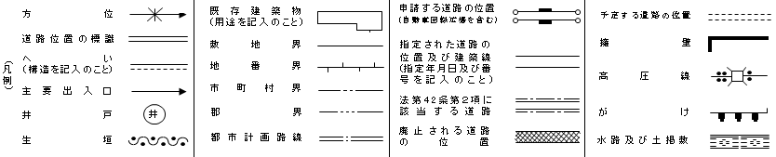

道路位置指定（変更・廃止）申請図Ⅱ |  |  |  |  |  | 図面作成者 住所・氏名
（実測図）縮尺
承諾書  この図面の通りの道路位  置指定（変更・廃止）を  承諾します。 | 指定道路  の符号  （道路、転  回広場別） | 道路の敷地となる土地 |  |  | 指定道路  の面積 |  | 権利名※ | 住所 | 氏名 | 承諾  年月日 | 印
承諾書  この図面の通りの道路位  置指定（変更・廃止）を  承諾します。 | 指定道路  の符号  （道路、転  回広場別） | 地名、地番 | 登記簿上  の面積 | 実測面積
※令第144条の4第1項及び第2項に規定する基準に適合するように管理する者の場合は、権利名欄に「管理者」と記入する。

参考１

道路位置指定申請添付書類目録

番 号 | 書類の種類 | 有・無 | 備 考
１ | 付近見取図 | 有・無
２ | 公図の写し | 有・無
３ | 実 測 図 | 有・無
４ | 平面計画図 | 有・無
５ | 道路構造図  （断面図・各部詳細図） | 有・無
６ | 関係権利者の承諾書  （ 名） | 有・無
７ | 印鑑証明書  （ 通） | 有・無
８ | 土地登記簿謄本  （ 筆） | 有・無
９ | 占用許可書 | 有・無
１０ | 農地転用許可書 | 有・無
１１ | 委 任 状 | 有・無

